Уважаемые мамы и папы, помните!
1.Развитие речи – главное в этом возрасте. Для этого необходимо делать ежедневно и многократно:
- пальчиковую гимнастку, зарядку для язычка и губ;
- повторять звуки и слова, четко проговаривая и глядя ребенку в лицо;
- читать стихи и сказки, рассматривать и называть предметы, игрушки, картинки;
- следить за своей речью, не подделываться под детскую речь;
- отвечайте на все вопросы ребенка, но конкретно и коротко.
Ведущим процессом является восприятие.
Для этого необходимо:
- окружать ребенка яркими, красивыми игрушками, предметами, с которыми можно действовать – катать, кидать, разбирать, собирать, складывать, трогать, нюхать, слушать, пробовать.
Ведущий вид деятельности – игра.
Обыгрывайте с ребенком разные ситуации, предлагайте выполнить то или иное задание от лица игрушки, для игрушки, например, пусть свое недовольство поведением ребенка высказывает любимый медвежонок.
Ребенок стремится к самостоятельности – удовлетворяйте эту потребность. Все, что ребенок может делать – пусть делает сам.
Помните!
Желания ребенка неустойчивы и быстро преходящи, он не может их контролировать и сдерживать, ограничивают их только наказания и поощрения взрослых.
Будьте последовательны в требованиях, не бойтесь сказать «Нет».
Хвалите ребенка за хорошее поведение.
Ребенка можно отвлечь, берегите его нервную систему.
Любви и терпения!

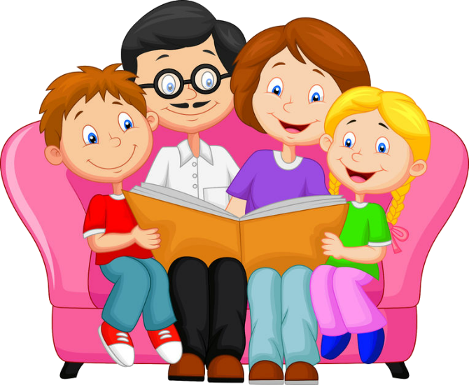

МУНИЦИПАЛЬНОЕ БЮДЖЕТНОЕ ДОШКОЛЬНОЕ ОБРАЗОВАТЕЛЬНОЕ УЧРЕЖДЕНИЕ
«ДЕТСКИЙ САД № 12 «ЖУРАВЛИК»
города Рубцовска

Памятка для родителей "Что должен знать и уметь ребенок 2х лет"
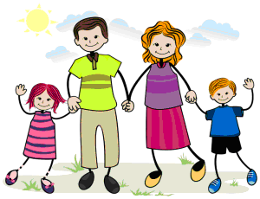
Подготовили воспитатели 1ой младшей группы «Неваляшки»:
Лукьянцева Ю.А.
Богданова А.Н.

Рубцовск, 2019г.
Вашему малышу исполнилось 2 года, а значит, появилась прекрасная возможность своевременно помочь малышу развить его интеллект. Пришло время проконтролировать, соответствует ли норме степень сформированности его психических процессов, проверить потенциальные возможности в разных областях знаний, выявить, в каких из них он преуспевает, а какие требуют дополнительного внимания.
К сожалению, большинство взрослых недооценивают возможностей именно этого возраста, потребности детей в новой информации, считают, что еще впереди много времени и рано заниматься с ребенком. Активную подготовку к обучению начинают только за год до поступления в школу. В результате происходит остановка в развитии, у ребенка угасает познавательная активность, а последующие экспресс – занятия приводят к перегрузкам и переутомлению, которые вызывают в дальнейшем негативное отношение к учебе.
С помощью этих тестов вы легко определите уровень развития вашего малыша, а главное, сможете подвести итог проделанной работы по развитию своего ребенка, и подготовить его к следующему, более углубленному этапу занятий.

Что должны знать и уметь дети:

1.Знать цвета: красный, синий, желтый, зеленый. Назови, покажи, найди, что такого же цвета.
2.Знать формы предметов: круг (шарик), квадрат (кубик), треугольник (крыша), прямоугольник (кирпичик). Назови, найди.
3.Развитие речи:
- Употребляет в речи простые предложения;
- начинает употреблять сложные придаточные предложения;
- проговаривает почти все звуки;
- появляются вопросы: Где? Куда? Почему? Когда?
4. Деятельность:
- собирают пирамидку с учетом величины;
- находят «домики» фигуркам, используя зрительное сравнение («Вкладыши»);
- с помощью пластилина и карандаша изображает простые предметы по показу, может нарисовать «головонога»;
5. С предметами быта:
- самостоятельно одевается;
- застегивает пуговицы с помощью взрослого;
- ест самостоятельно.
- Игра: играет самостоятельно и рядом с другими детьми, появляются элементы сюжетно-ролевой игры.
- Двигательная сфера: поднимается и спускается с лестницы самостоятельно.
- Память: выполняет 4-5 действий по памяти.
- Общение: любознателен, любопытен, доволен, когда хвалят, переживает, когда ругают, получает удовольствие от общения с взрослыми, эмоционально отзывчив.

